

Министерство образования Пензенской области

Государственное автономное профессиональное образовательное

Учреждение Пензенской области «Пензенской колледж информационных

и промышленных технологий (ИТ-колледж)»

**ОТЧЁТ**

по лекции №4  
по дисциплине «Разработка кода ИС»

Выполнил:

студент группы 18ИТ25

Гришин Данила

Преподаватель:

Жидкова К.О.

2020 г.

**Название:**

Циклы

**Цель работы:**

Изучить такие темы, как:

* Цикл WHILE
* Цикл DO WHILE
* Цикл FOR
* Оператор BREAK
* Оператор CONTINUE

**Лабораторное задание:**

1. Подсчитать кол-во чётных и нечётных целых чисел в том диапазоне, что укажет пользователь.

static void Main(string[] args)

{

Console.Write("Введите начальное значение диапазона: ");

int nach = int.Parse(Console.ReadLine());

Console.Write("Введите конечное значение диапазона: ");

int konech = int.Parse(Console.ReadLine());

int chet = 0;

int nechet = 0;

while (nach < konech)

{

if (nach % 2 == 0)

{

chet++;

}

else

{

nechet++;

}

nach++;

}

Console.WriteLine($"Количество четных чисел в выбранном диапазоне: {chet}");

Console.WriteLine($"Количество нечетных чисел в выбранном диапазоне: {nechet}");

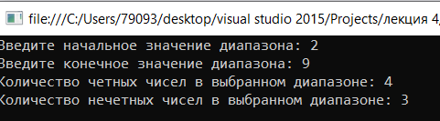 Console.ReadKey();

2. С клавиатуры вводятся n чисел. Составьте программу, которая определяет кол-во отрицательных, кол-во положительных и кол-во нулей среди введенных чисел. Значение n вводится с клавиатуры.

static void Main(string[] args)

{

Console.Write("Введите количество чисел: ");

int n = int.Parse(Console.ReadLine());

int otrits = 0;

int polozhit = 0;

int nuli = 0;

for (int i = 0; i < n; i++)

{

Console.Write("Введите число: ");

int a = int.Parse(Console.ReadLine());

if (a < 0)

{

otrits++;

}

else if (a > 0)

{

polozhit++;

}

else

{

nuli++;

}

}

Console.WriteLine("Количество отрицательных чисел в выбранном диапазоне: " + otrits);

Console.WriteLine("Количество положительных чисел в выбранном диапазоне: " + polozhit);

Console.WriteLine("Количество нулей в выбранном диапазоне: " + nuli);

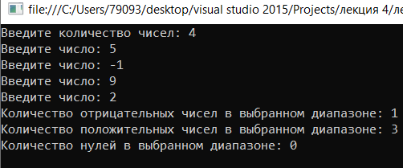 Console.ReadKey();

3. Найти максимальное из натуральных чисел, не превышающих 5000, которое нацело делится на 39.

static void Main(string[] args)

{

bool chislo = true;

int a = 5000;

int q = 0;

while (chislo)

{

if

(a % 39 == 0)

{

chislo = false;

q = a;

break;

}

else

{

a--;

}

}

Console.WriteLine(q);

Console.ReadKey();

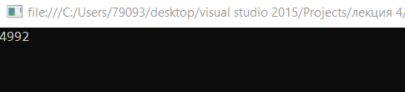

4. Даны натуральные числа от 20 до 50. Напечатать те из них, которые делятся на 3, но не делятся на 5.

static void Main(string[] args)

{

int a = 20;

while (a < 50)

{

if (a % 3 == 0)

{

if (a % 5 == 0)

{

}

else

{

Console.WriteLine(a);

}

}

a++;

}

Console.ReadKey();

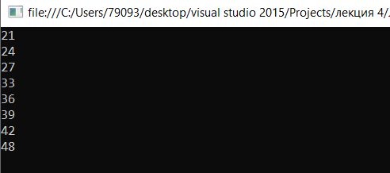

5. Найти сумму чисел от 100 до 200 кратных 17.

static void Main(string[] args)

{

int a = 100;

int sum = 0;

while (a < 200)

{

if (a % 17 == 0)

{

sum = sum + a;

Console.WriteLine(a);

}

a++;

}

Console.WriteLine(sum);

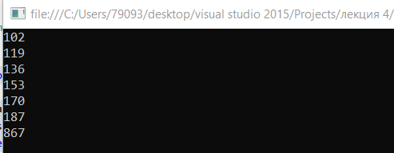 Console.ReadKey();

6. С помощью оператора while напишите программу определения суммы всех нечетных чисел в диапазоне от 1 до 99 включительно.

static void Main(string[] args)

{

int a = 1;

int sum = 0;

while (a < 99)

{

if (a % 2 == 1)

{

sum = sum + a;

}

a++;

}

Console.WriteLine("Сумма всех нечетных чисел в диапазоне от 1 до 99 равна: " + sum);

Console.ReadKey();

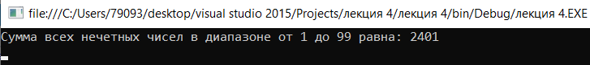

**Вывод:** Я изучил такие темы, как:

* Цикл WHILE
* Цикл DO WHILE
* Цикл FOR
* Оператор BREAK
* Оператор CONTINUE